Adéla Tauchmanová

**Alfred Adler: Člověk, jaký je**

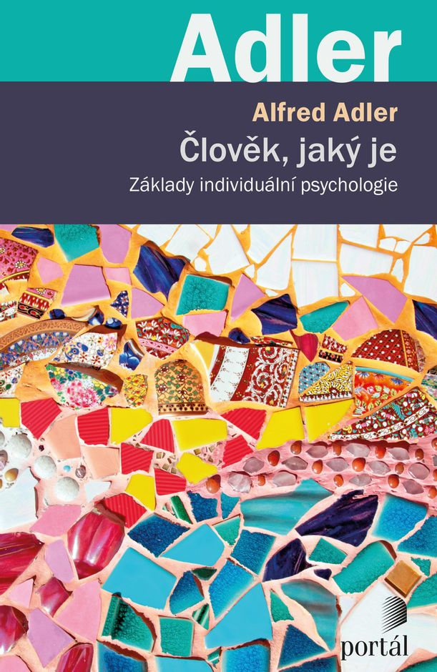Když psal v roce 1926 Adler předmluvu ke své knize Člověk, jaký je, uvedl, že účelem této knihy je *„osvětlit cestu člověčenstva“*. Zároveň zdůraznil, že cílem knihy je ukázat širokému okruhu čtenářů pevné základy individuální psychologie a její význam – jednak pro kontakt s lidmi a poznání lidí, ale také pro vlastní život. Tato neskromná tvrzení vycházejí z Adlerových předpokladů, že pokud si budou lidé navzájem lépe rozumět, přičemž tento klíč k porozumění jim on nabízí, povede to k lepší kvalitě soužití a mezilidských vztahů. Neodvažuji se hodnotit, zda kniha přináší takové porozumění lidským vztahům a osobnostem, nicméně ji vnímám jako zajímavé dílo shrnující Adlerovy myšlenky.

Kniha je členěna do dvou hlavních částí, dále je strukturována do kratších kapitol, díky čemuž se čtenář v textu dobře orientuje. Pokud jde o Adlerův způsob uvažování, je zde zřetelná tendence ke kategorizaci lidského chování prostřednictvím jasně definovaných typologií. Tento přístup, byť je zjednodušující a dnes již překonaný, může být v jistém ohledu pro čtenáře atraktivní. Myslím, že je to ostatně jeden z důvodů, proč je jeho teorie (například sourozeneckých konstelací) dodnes tak živá. Zároveň je to i Adlerova schopnost si všímat drobností v lidském chování a výstižně na ně upozornit a interpretovat, co jeho texty činí zábavné, místy i vtipné.

Adler lidské chování a prožívání nejen popisuje a interpretuje, navrhuje i řešení – dle Adlera je největší patologií, pokud jedinec usiluje o moc na úkor ostatních. Je to pak právě pocit sounáležitosti, jehož rozvíjení je klíčem k řešení problémů jak na individuální, tak na celospolečenské rovině. V knize je opakovaně zdůrazňováno, jak významně sociální prostředí a vztahový rámec ovlivňují jednotlivce. Adler se například věnuje sociokulturní podmíněnosti nerovného postavení žen a mužů. Jeho zamyšlení o problematice genderu je velice zajímavé a aktuální, v souladu s tím, jak o genderu přemýšlíme dnes.

*„Otázka, která je pro ženu tak důležitá a kterou by měla každá dát před svatbou svému muži, tedy ‚jak se stavíš k nadvládě mužů v kultuře a zejména v rodině‘, nebývá obyčejně rozhodnuta za celý život. Výsledek toho bývá takový, že žena buď usiluje o rovnoprávnost s mužem, nebo se oddá různě silné rezignaci. Na druhé straně je tu muž, otec, který sám kdysi vyrůstal v přesvědčení, že má mít jako muž důležitější postavení, a s tímto přesvědčením považuje přímo za povinnost rozhodovat o otázkách života a lidského soužití tak, aby tím neutrpěly jeho mužské výsady. Všechny situace, které plynou z tohoto poměru, dítě spoluprožívá. Nabývá z nich o významu ženy množství představ a názorů, při nichž žena příliš dobře nepochodí. Chlapcův duševní vývoj tak na sebe bere mužský ráz. Ve snaze o moc považuje skoro bez výjimky za žádoucí jen mužské vlastnosti a mužské názory.“*

*„…určité rysy povahy jsou považovány za ‚mužské‘, jiné za ‚ženské‘, aniž však nějaké skutečné příčiny toto hodnocení odůvodňují.“*

Adler, A. (2018). *Člověk, jaký je: Základy individuální psychologie*. Portál.